Министерство образования и науки Республики Казахстан

НАО
ВОСТОЧНО-КАЗАХСТАНСКИЙ
ТЕХНИЧЕСКИЙ УНИВЕРСИТЕТ им. Д. Серикбаева

Г.А. Реутова

ИНДИВИДУАЛЬНЫЕ ЗАДАНИЯ
«Моделирование физико-химических и термодинамических процессов в металлургии»
специальность 6D 070900 «Металлургия»

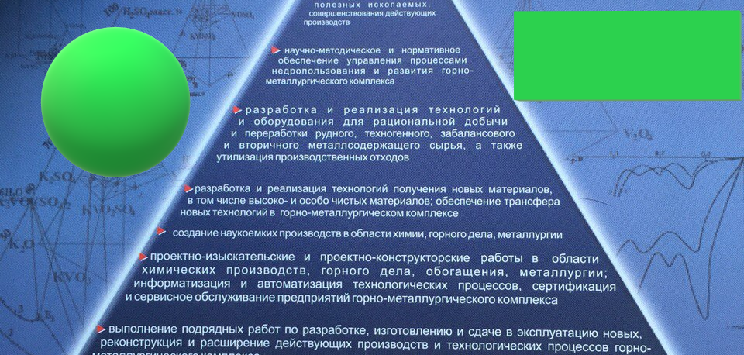

Усть-Каменогорск
2023

ВВЕДЕНИЕ

Моделирование – это исследование объектов познания на их моделях, построение и изучение моделей существующих предметов, явлений и конструируемых объектов. Модель в широком смысле- это образ какого-либо объекта или системы объектов, являющихся оригиналом. Модель изоморфна (сходственна, аналогична) с натурой (оригиналом) , обобщением которой она является. Модель воспроизводит наиболее характерные признаки изучаемого объекта, выбор которых определяется целью исследования.
В процессе познания человек всегда, более или менее явно и сознательно, строит модели ситуаций окружающего мира и управляет своим поведением в соответствии с выводами, полученными им при изучении модели. Модель всегда отвечает конкретной цели и ограничена рамками поставленной задачи. Модель системы управления для специалиста по автоматике коренным образом отличается от модели этой же системы для специалиста по надёжности и от модели этой же системы для специалиста при исследовании обогащения руд (полезных ископаемых) – пример модели изучения взаимодействия флотационных реагентов с минералами. Моделирование в области обогащения полезных ископаемых связывают с выяснением или воспроизведением свойств исследуемого объекта, процесса или явления (гидрофобность, гидрофильность, сорбционные процессы), при этом соблюдение традуктивности в модельном эксперименте обязывает исследователя выполнять условия подобия модели и оригинала.

Содержание дисциплины «Моделирование физико-химических и термодинамических процессов в металлургии» Лекции 15 ч; практика 30ч;
Индивидуальные задания-вопросы, по большей мере, сформулированы для возможности применения современных электронных программ на основе математической модели поставленной задачи как при исследовании, так и в металлургической практике.

К рубежному контролю 1

Моделирование реакций окисления металла.
Задание 1 (оцениваемое) неделя 2 30 баллов
Математическое описание металлургических реакций. Моделирование реакций окисления металлов.
Моделирование реакций на примере пирометаллургии (окислительного обжига в печи кипящего слоя).

Задание 1.1 (неоцениваемое) неделя 3
Математическое описание реакций к приложению IT.
Задание 2 (оцениваемое) неделя 4 40 баллов
Инварианты металлургических реакций. Расчет по модели инвариантов степени превращения компонентов в процессе, селективность компонента и выход продуктов реакции.
Инварианты металлургических реакций
Задание 2.1 (нееоцениваемое) неделя 5
Модели реакций на примере химического равновесия
Инварианты химических реакций – модели состава реакционной смеси в процессе реакции и в состоянии равновесия.
Тестовый рубежный контроль неделя 7 30 баллов
РК 1 Суммативная оценка 100 баллов

К рубежному контролю 2

Задание 3 (оцениваемое) неделя 9 30 баллов
Термодинамическое моделирование. Дифференциальные уравнения Максвелла к расчету термодинамических характеристик исследуемого объекта.
Программа HSC Роль энтальпийного и энтропийного факторов с использованием термодинамической модели металлургических систем

Задание 3.1 (неоцениваемое) неделя 10
Регрессионные модели физико-химических процессов металлургии.

Задание 4 (оцениваемое) неделя 12 40 баллов
Графическое моделирование
Фазовые диаграммы металлургическим систем

Задание 4.1 Неоцениваемое неделя 13
Физическое моделирование. Метод анализа размерностей.
Тестовый рубежный контроль 30 баллов
РК 2 Суммативная оценка 100 баллов

Экзамен (тестовый контроль) 100 баллов

Задание 1
Моделирование химических реакций: моделирование реакций окисления металла.
1.1 Написать модели (уравнения) реакций окисления металла кислородом с образованием оксида металла с общей формулой Me_{m}O_{n} ( Me + O₂ → Me_{m}O_{n}), выразив коэффициенты через m и n из расчета:
- на моль металла, (1);
- на моль кислорода, (2);
- на моль оксида, (3).

1.2 Процесс десульфатизации пирита в процессе окислительного обжига в печи кипящего слоя описывается моделью (уравнением в общем виде) [Теляков Н.М. Теория и практика извлечения благородных металлов при комплексной переработке руд с применением сегрегационного сульфатизирующего обжигов. –С-Петербург, 2000. - С.41):

3FeS₂ + (n + 1)O₂ = Fe₃O₄ + (3,5 – n/2)S₂ + (n – 1)SO₂ ,
где n = (1 ÷ 7) (1)

Подтвердить коэффициенты модели реакции (1). Возможно ли получить модель реакции с другими коэффициентами? Для реакций с n(min) = 2 и n(max) = 6 (целые числа): 1) объяснить разное количество окислителя на 3 моля пирита; 2) определить количество серы пирита, выполняющей роль восстановителя в реакции с большей термодинамической возможностью (учесть, что сера пирита имеет условный заряд 2 и 0 при двухвалентном железе). Численное значение «n» принять равным любому числу из области граничных условий.

Задание 2 (оцениваемое - 40 баллов) неделя 4 Инварианты металлургических реакций, физическое моделирование (на примере химических реакций по теме диссертации).
2.1 Написать инварианты к реакциям (2.1–2.3) с объяснением их смысла и применения в металлургических расчетах.
C_{n}H_{2n} + O₂ → СО₂ + Н₂О (2.1)

СН₄ + О₂ → СО₂ + Н₂О (2.2)

As₂S₃ + O₂ → As₂O₅ + SO₂ (2.3)

Получить зависимость z(Red) = f {n(O₂)} в общем виде и подтвердить правильность представленной функциональной модели на примере реакций
(3.1–3.3).
(Число эквивалентности любого вещества, окисляющегося кислородом, является функцией

Приведите пример критериальной модели (физическое моделирование)
по теме диссертации.

Тестовый рубежный контроль неделя 7 30 баллов
РК 1 Суммативная оценка 100 баллов

РК 2
Задание 3 (оцениваемое – 30 баллов) неделя 8
Термодинамическое моделирование.
3.1 Подтвердить на основе моделей (дифференциальные уравнения Максвелла) (3.1 – 3.2) *cоотношения взаимности характеристических функций (термодинамических потенциалов) и параметров состояния .

dU = TdS – PdV
dH = TdS + VdP
d F = - SdT - PdV
d G = - SdT + VdP

*Дифференциальные уравнения термодинамики определяют cоотношения взаимности характеристических функций (термодинамических потенциалов) и параметров состояния при термодинамическом моделировании и анализе исследуемых металлургических процессов.

3.2 Термодинамическая модель температурной зависимости окисления металлов и углерода кислородом.
По данным табл. 1 получить температурную зависимость стандартной энергии Гиббса реакции № n (порядковый номер по списку группы) с последующей оценкой роли энтальпийного и энтропийного факторов реакции.

Таблица 1– Стандартные значения энергии Гиббса исследуемых реакций в зависимости от температуры.

Реакция | 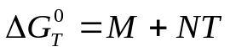 |  | Т, К
Реакция | М, Дж | N, Дж/К | Т, К
2Al _{(ж)} + 3/2O₂ = Al₂O_{3(т)} | - 1687909 | 325,15 | 932 - 2303
Ве_{(т)} +1/2 О₂ = ВеО_{(т)} | -598796 | 96,88 | 298-1556
Ве_{(ж)} +1/2 О₂ = ВеО_{(т)} | -606249 | 101,70 | 1556-2768
Со _{(т)} + 1/2O₂ = CoO_{(т)} | - 237319 | 71,92 | 298 - 1766
Со _{(ж)} + 1/2O₂ = CoO_{(т)} | - 261884 | 85,83 | 1766 - 2100
2Cu_{(T)}+ 1/2 O₂ = Cu₂O_{(T)} | -168519 | 71,30 | 298-1356
2Cu_{(Ж)} + 1/2 О₂ = Сu₂O_{(Ж)} | -146695 | 50,41 | 1502-2820
Fe _{β} + 1/2O₂ = FeO_{(т)} | - 262389 | 63,56 | 843 - 1184
Fe _{γ}+ 1/2O₂ = FeO_{(т)} | - 263182 | 64,23 | 1184 - 1650
Fe _{δ} + 1/2O₂ = FeO_{(ж)} | - 228934 | 43,46 | 1650 - 1809
Fe _{(ж)} + 1/2O₂ = FeO_{(ж)} | - 239987 | 49,57 | 1809 - 3000
Mg _{(т)} + 1/2O₂ = MgO_{(т)} | - 601350 | 107,39 | 298 - 923
Mg _{(ж)} + 1/2O₂ = MgO_{(т)} | - 609350 | 116,06 | 923 - 1376
Mg_{(г)} + 1/2O₂ = MgO_{(т)} | - 728085 | 202,35 | 1376 - 3098
Mn_{(т)} + 1/2O₂ = MnO_{(т)} | - 385186 | 73,73 | 298 - 1517
Ni _{(т)} + 1/2O₂ = NiO_{(т)} | - 234503 | 85,28 | 298 - 1725
Ni _{(ж)} + 1/2O₂ = NiO_{(т)} | - 262303 | 101,39 | 1725 - 2200
Pb_{(ж)} + 1/2O₂ = PbO_{(т)} | - 218676 | 97,8 | 601 - 1159
Pb_{(ж)} + 1/2O₂ = PbO_{(ж)} | - 184931 | 69,08 | 1159 - 1765
Sn_{(ж)} + O₂ = SnO_{2(т)} | - 581756 | 204,82 | 505 - 1898
Zn_{(г)} + 1/2O₂ = ZnO_{(т)} | - 493666 | 203,98 | 1180 - 2248
С _{(т)} + 1/2О₂ = СО | - 110560 | - 89,875 | 773 - 2273
С _{(т)} + О₂ = СО₂ | - 393260 | - 2,29 | 773 - 2273
СО + 1/2О₂ = СО₂ | - 282695 | 87,585 | 773 – 2273
С _{(т)} + СО₂ = 2СО | 172130 | - 177,46 | 773 - 2273
Н₂ + 1/2О₂ = Н₂О | - 246175 | 54,12 | 400 - 3000

Физическое моделирование. Метод анализа размерностей.
Моделирование физических процессов в металлургии связано с получением критериальных уравнений на основе обобщенных переменных – критериев подобия, представляющих собой безразмерные комплексы физических величин, которые отражают совместное влияние совокупности физических величин в процессе. Метод анализа размерностей, применяемый для получения критериальных моделей использует размерности физических величин.
- Физическая величина определена как свойство общее в качественном отношении многим объектам, но в количественном отношении индивидуальное для каждого объекта.

Размерность физической величины - выражение, показывающее связь данной величины с величинами, положенными в основу системы единиц (SI).
Размерность (dimension) служит качественной характеристикой физической величины; записывается в виде произведения символов (размерностей) соответствующих основных единиц, возведенных в определенные степени, называемые показателями размерности. Численное значение показателей размерности определяется из уравнения связи основных физических величин.
Физические величины, в которых размерности основных символов имеют степень равную нулю, называются безразмерными.
В общем случае размерность физической величины «Х» выражают:

dim X = L^{l} * M^{m} * T^{τ} * I^{i} * J^{j} *θ^{t} *N^{n} ,
где
dim X - размерность физической величины «Х»;

L, M, T, I, J, θ, N - размерности основных физических величин;

L, m, τ, I, j, t, n - показатели размерностей

В частности, dim (ΔН_{ф.п.}) = L² M¹ T⁻² I⁰ J⁰ θ⁰ N⁻¹ = = L² M¹ T⁻² N⁻¹
(ΔН_{ф.п.})- молярная энтальпия фазового перехода;

Основные физические величины, используемые в дисциплине «Технологические процессы и аппараты»

Физическая величина (обозначение)
Единица измерения 1 обозначение 2 наименование
3 размерность
4 определение размера

- Площадь (величина площади поверхности) ( S )
11 1 1 1 1 1 м², m² 2 квадратный метр
3 L²
4 квадратный метр равен площади квадрата со сторонами, длины которых равны 1 м (m)

- Скорость (линейная) (ω. )
1 м/с (m/s) 2 метр в секунду
3 LT⁻¹
4 метр в секунду равен скорости прямолинейно и равномерно движущейся точки, при которой точка за время 1s перемещается на 1m

- Частота вращения ( ν)
1 с⁻¹ (s⁻¹) 2 секунда в минус первой степени
3 T⁻¹
4 секунда в минус первой степени равна частоте равномерного вращения , при которой за время 1s тело совершает один полный оборот

- Плотность ( ρ, d ) μτ
1 кг/м³ (kg/m³) 2 килограмм на кубический метр
3 L⁻³M
4 килограмм на кубический метр равен плотности однородного вещества, масса которого при объеме 1m³ равна 1kg
Удельный вес (γ)
- Н/м³ (N/m³) 2 ньютон на кубический метр
3 L⁻²MT⁻²
4 ньютон на кубический метр равен удельному весу однородной жидкости с весом 1 Н единицы объема (1 м³)

- Удельный объем (v)
1 м³/кг ( m³/kg) 2 кубический метр на килограмм
3 L³M⁻¹

Задание: Написать размерность физических величин:
- энтальпия конденсации металла;
- энтропия плавления шихты;
- коэффициент диффузии в гидрометаллургии выщелачивания металлов;
- кинематический коэффициент вязкости;
- скорость химической реакции.
Укажите различие единицы измерения и размерности физической величины.
Дифференциальные уравнения Максвелла. Термодинамическое моделирование.
В соответствии с уравнением Максвелла № 4
(Соотношения взаимности энергии Гиббса и параметров состояния (естественных переменных: Т-температура и Р- давление) при термодинамическом моделировании и анализе исследуемых металлургических процессов:

d G = - SdT + VdP
подтвердить: энтропия – мера убыли энергии Гиббса с увеличением температуры при постоянном давлении.
На примере растворении газообразной серы в железе 0.5 S₂ _{(g)} = [S].
Температурная зависимость энергии Гиббса представлена уравнением (6.1)

Δ Gº_{T} = - 72000 + 10.25 Т , Дж (6.1)

Соответственно процесс: выполните термодинамический анализ.
Математическое описание процессов движения жидкостей и газов (гидродинамики) в общем случае представлены системой дифференциальных уравнений [4]:

Математическое описание процессов массообмена, теплообменника и движения жидкостей и газов (гидродинамики) в общем случае представлены системой дифференциальных уравнений [4]:
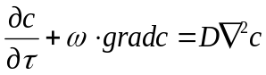 - уравнение конвективной диффузии; определяет распределение концентраций компонента в движущейся стационарной среде при неустановившемся движении; (31)
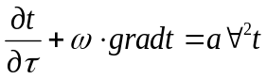 - уравнение конвективного теплообмена; определяет распределение температур в движущейся жидкости; (32)
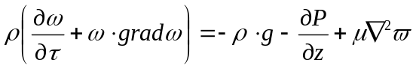 - уравнения движения Навье-Стокса, характеризуют закон изменения механической энергии в различных точках движущейся жидкости (газа). (33)
Решение системы дифференциальных уравнений может быть представлено в виде функции критериев подобия величин, входящих в уравнения (вторая теорема подобия).
Система уравнений описывает бесконечное множество металлургических процессов; частные случаи характеризуется условиями однозначности, которые содержат геометрические, физические, временные и граничные условия.
Наиболее удобным методом решения задач является метод теории подобия, либо на основе метода анализа размерностей физических величин, существенных для явления.
В итоге получает критериальные уравнения на основе обобщенных переменных – критериев подобия, представляющих собой безразмерные комплексы физических величин, которые отражают совместное влияние совокупности физических величин в процессе.
Комбинация из основных критериев (Re, Fr, Eu, Nu, Fo, Bi, …) также является критерием (производным) - Ga, Ar, Cr, Ra и др.
Использование того или иного критерия из совокупности эквивалентных определяются практическими соображениями и, в первую очередь, отсутствием в нем величин, не заданных по условиям однозначности. Так критерий Галилея

Ga = Re²Fr = g⋅l³/ ν² (34)

не содержит скорость движения потока, в то время как Re = ω⋅l/ν и Fr = =g⋅l/ω² содержали эту характеристику. При отсутствии значения ω удобнее использовать в качестве критерия – Ga.
Критерии подобия, состоящие из физических величин, заданных условиями однозначности, называют определяющими; критерии, содержащие неизвестные величины – определяемыми (Eu, Nu).

Eu = f (Re, Fr, Ho, l/d) (35)
Nu = f(Re, Cr, Pr, l/d) (36)

Задание 4 (оцениваемое – 40 баллов) неделя 12
Регрессионные модели физико-химических исследований металлургических свойств сплавов и процессов металлургии. Графичесое моделирование.

Интерпретация регрессионной модели (1/16 реплика от полного факторного эксперимента 2⁷) в кодированных переменных при исследовании прочностных характеристик (ударной вязкости, ξ, кгс*м/см²) стали 5ХНМВ от химического состава при 20 ^{о}С; х₁ - х₃,соответственно: C, Mn, Si.
ξ = 4,18 – 1,07х₁ + 0,24х₂ + 0,26х₃ - 0,33х₁*х₂ – 0,43х₂*х₃ - 0,49х₁*х₃ + 0,07х₁*х₂*х₃
Влияние содержания углерода и марганца при парном взаимодействии на показатель ударной вязкости ξ, кгс*м/см²:
Смысл синергетического (синергетика) эффекта на указанном примере.

4.1 Графическое моделирование. Фазовые диаграммы состояния металлургических систем.
На графических моделях фазового равновесия в бинарной системе Pb – Zn (рис. 4.1) тройной системе Cd-Pb-Sn (рис. 4.2) выполнить анализ кристаллизации расплавов, содержащих « 10n» % по массе свинца.
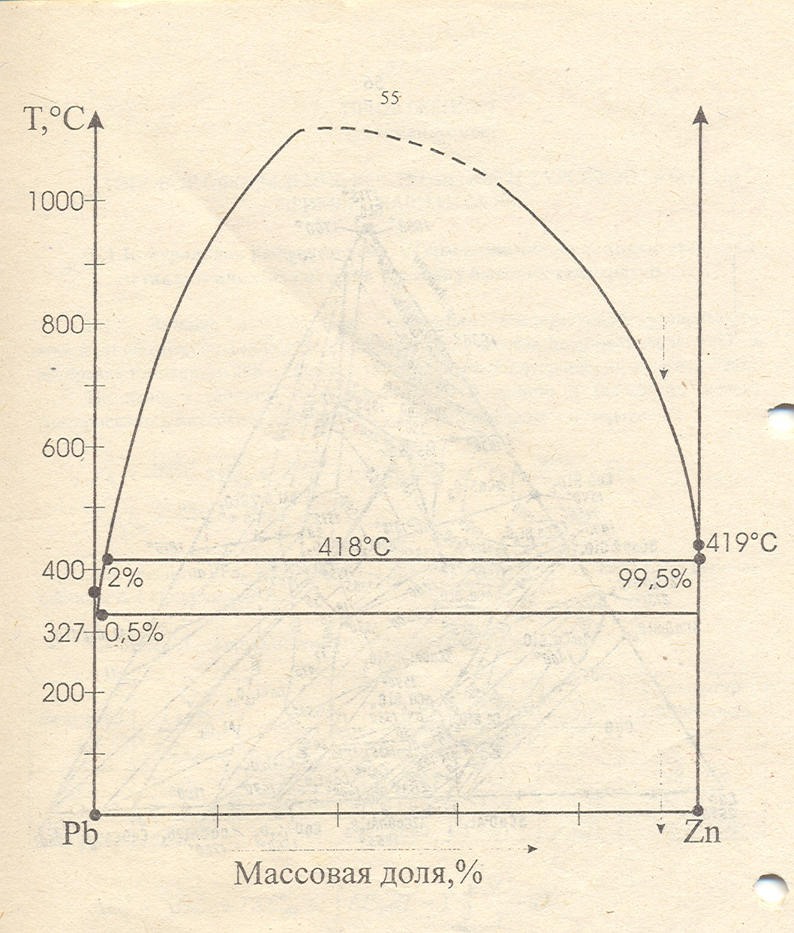
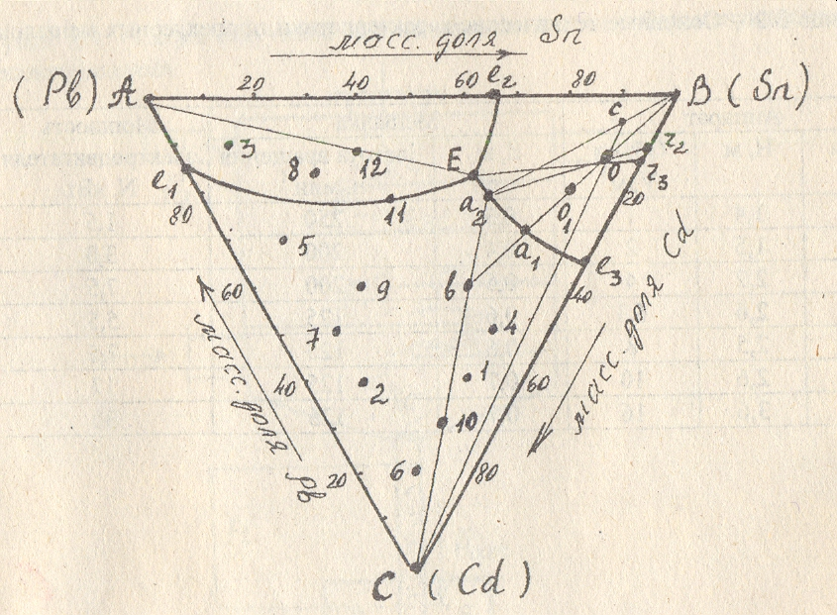

Тестовый рубежный контроль 30 баллов

РК 2 Суммативная оценка 100 баллов

Экзамен (тестовый контроль) 100 баллов

Самоконтроль.
1** Моделирование реакций на примере аффинажа благородных металлов.
Аффинаж серебра. Важным источником получения чистого серебра являются сплавы Доре (95%масс. серебра, 3,0 % масс. золота). Сплав отливают в аноды для получения аффинированного серебра. Электролитом служит нитрат серебра, получаемый растворением анодного скрапа в горячей азотной кислоте.
Металлургический расчет ведут на основе реакции (схема):

n Ag + HNO₃ → AgNO₃ + NO + NO₂ + H₂O (1**)

получить:
задание 1 - функциональную связь количества окислителя реакции (1) из расчета на n молей растворенного серебра, которая служит математической моделью выбора оптимального количества растворителя;

2**
Реакции (1.1) и (1.2) имееют одинаковые исходные и одинаковые продукты реакции при некратных стехиометрических коэффициентах;

4 Ag + 6HNO₃ → 4AgNO₃ + NO + NO₂ + 3H₂O (1**.1)
4 Ag + 7HNO₃ → 4AgNO₃ + 0,5NO + 2,5 NO₂ + 7/2 H₂O (1**.2)
Объяснить некратность коэфффициентов и привести реакцию на 4 моля серебра с другим количеством азотной кислоты, некратным приведенным в реакциях (1.1) и (1.2).

3**При приготовлении электролита в аффинаже серебра (золота) в качестве растворителя используется азотная кислота (царская водка), что сопровождается выделением токсичных оксидов азота. Химическое подавление диоксида и монооксида азота до нетоксичного азота с регенерацией азотной кислоты протекает по реакциям (1) и (2)при 380 К (схемы):

2 NO₂ + 2 NH₄NO₃ + 3 O₂ = 4 HNO₃ + 2 NO +2 H₂O (3**1)
2 NO + 3 NH₄ NO₃ = 2 HNO₃ + 3 N₂ + 5 H₂O (3**2)

Выполнить оценку СНК окислителя на моль азотной кислоты; роль энтропийного фактора при термодинамическом анализе направленности реакции (1) при стандартных условиях.
Стехиометрический баланс как метод математического описания химических реакций позволяет выполнить расчёт химического состава по данным элементного состава исследуемой системы либо выполнить обратную задачу: по данным химического состава исследуемой пробы рассчитать её элементный состав как дифференцированный по химическим соединениям, так и в виде интегрального содержания элементов.

УСЛОВИЕ стехиометрического баланса
Количество атомов любого элемента химической реакции в левой и правой частях уравнения равны (одинаковое), моль.

Электронный баланс окислительно-воссстановительных реакций:
Количество электронов, отданное восстановителем (восстановителями - больше одного), равно количеству электронов, принятых окислителем (окислителями), моль;
Эквивалентный баланс (закон эквивалентов): количество эквивалентов окислителя равно количеству эквивалентов восстановителя, моль.
Пример 1
Для рафинирования серебряных сплавов, содержащих золото (более 25 % по массе) применяют методы селективного выщелачивания серебра. Так как серебро растворимо в азотной кислоте, а золото нерастворимо, при выщелачивании сплава азотной кислотой протекает реакция (схема):

Ag + HNO₃ → AgNO₃ + NO + NO₂ + H₂O (1)

Серебро переходит в раствор, с дальнейшим осаждением из раствора в виде хлорида и восстановлением до металла с помощью железного скрапа. Золотой осадок промывают, сушат и плавят в слитки.
При выщелачивании серебра из Ag - Au сплава азотной кислотой молярная концентрация азотной кислоты уменьшается с соответствующим разбавлением раствора по HNO₃, что позволяет предполагать следующие возможные схемы реакций выщелачивания (2), (3)*:

Ag + HNO₃ → AgNO₃ + NO₂ + H₂O (2)

5Ag + 8HNO₃ = 5AgNO₃ + NO + 2NO₂ + 4H₂O (1.1)

4Ag + 6HNO₃ = 4AgNO₃ + NO + NO₂ + 3H₂O (1.2)

Ag + HNO₃ → AgNO₃ + NO + 3H₂O (3)

- Написать уравнения реакций (2) и (3).

Пример 2
Выщелачивание медных концентратов может быть представлено суммарной реакцией взаимодействия халькопирита разбавленной азотной кислотой (4) **:
CuFeS2 + HNO3 ➡️ Cu(NO3)2+ Fe2O3 + S + NO + H2O схема (4)

6CuFeS2 + 22HNO3 = 6 Cu(NO3)2 + 3Fe2O3 + 12S + 10NO + 11 H2O (4.1)

CuFeS2 + HNO3 ➡️Cu(NO3)2+ Fe2O3 + S + NO2 + H2O схема (5)

** Подтвердить стехиометрические коэффициенты в реакциях. (4) и (5) и
определить количество азотной кислоты и окислителя в реакции (6) из расчета
на моль растворенного халькопирита

CuFeS2 + HNO3 ➡️Cu(NO3)2+ Fe2O3 + S + NO2 + NO + H2O схема (6)
Пример:
При обжиге сульфидного сырья при
790 К протекают реакции (3) - (7):
FeS2O6 ➡️ Fe2O3 + SO2 + SO3 (схема) (3)
2 FeS2O6 = Fe2O3 + 3SO2 + SO3 (уравнение)
FeO * SO2 * SO3

FeS2O7 ➡️ Fe2O3 + SO2 + SO3 + O2 (схема) (4)
FeO * 2 SO3

FeS2O8➡️Fe2O3 + SO2 + SO3 + O2 (схема) (5)
FeO3 * SO2 * SO3

Fe2S2O8 ➡️ Fe2O3 + SO2 + SO3 (схема) (6)
2FeO * 2 SO3

FeS2 + Fe2O3 ➡️ Fe3O4 + SO2 (схема) (7)
Fe2O3 * FeO
Стехиометрический баланс химической реакции определяет материальный и эквивалентный балансы с подтверждением уравнения химической реакции в отличие от схемы.
Все расчеты металлургических реакций возможны только при соблюдении стехиометрического баланса.
Написать уравнения реакций (2) - (7).
На практических занятиях подтвердить стехиометрические коэффициенты уравнений (1) - (7) методом электронного баланса.

Уравнения реакций (3) - (7)

FeS2O6 ➡️ Fe2O3 + SO2 + SO3 (схема) (3)
2 FeS2O6 = Fe2O3 + 3SO2 + SO3

FeS2O6 ➡️ Fe2O3 + SO2 + SO3 + O2 (схема) (4)

FeO * SO2 * SO3

2 FeS2O7 = Fe2O3 + 2 SO2 + 2SO3 + 0.5 O2
FeO * 2 SO3

FeS2O8 = Fe2O3 + SO2 + SO3 + O2 (схема) (5)
FeO3 * SO2 * SO3

2 FeS2O8 = Fe2O3 + 2 SO2 + 2SO3 + 1.5 O2 Fe2S2O8 ➡️ Fe2O3 + SO2 + SO3 (схема) (6)
2FeO * 2 SO3

Fe2S2O8 = Fe2O3 + SO2 + SO3

FeS2 + Fe2O3 ➡️ Fe3O4 + SO2 (схема) (7)
Fe2O3 * FeO
FeS2 + 16Fe2O3 = 11Fe3O4 + 2 SO2

Список литературы

1 Закгейм А.Ю. Введение в моделирование химико-технологических процессов,- М.: Химия,1982, С.10 процессов,- М.:Химия, 1982. - 10 с. 2 Бондарь А.Г. Математическое моделирование в химической технологии. – Киев: Высш.шк., 1973. - 279 с.
3 Штоф В.А. Современные проблемы методологии научного познания, - Л.: Знание, 1975. - 40 с.
4 Гухман А.А. Введение в теорию подобия, - М.: Высшая школа, 1973, - 295 с.
5 Основные процессы и аппараты химической технологии. - М.: Химия, 1973. -750 с.
- Теоретические основы планирования экспериментальных исследований /Под ред. Г.К.Круга. –М.: МЭМ, 1974. - 185 с.
- Закл Л. Статистическое оценивание. –М.: Статистика, 1976. - 558 с.
- Кафаров В.В. Моделирование химических процессов. –М.: Знание 1988. - 88 с.
- Хартман К.С. Лецкий Э.П. Планирование эксперимента в исследовании технологических процессов. – М.: Мир, 1977. – 446 с.
10 Зедгинидзе И.Г. Планирование эксперимента для исследования многокомпонентных систем. –М.: Наука, 1976, - 390 с.
11 К.П. Власов Методы научных исследований и организации эксперимента. Учеб. пособие. - СПб.: Санкт-Петербургский горный институт, 2000. - 116 с.
12 Экспериментальные работы по теории металлургических процессов: Уч. пособие для вузов. /П.П. Арсентьев, С.Н. Падерин и др. – М.: Металлургия, 1989. - 288 с.
13 Белый Н.В., Власов К.П., Клепиков В.Б. Основы научных исследований и технического творчества. -Харьков: Высшая школа, 1986. - 200 с.
14 Адлер Ю.П., Маркова Е.В., Грановский Ю.В. Планирование эксперимента при поиске оптимальных условий. - М.: Наука, 1976. - 279 с.
15 Основы научных исследований. Учеб. для техн. вузов. /Под ред. В.И. Крутова, И.М. Грушко, В.В. Попова. -М.: Высшая школа, 1989. - 400 с.
16 Фёдоров В.В. Теория оптимального эксперимента. - М.: Наука, 1971, - 312 с.
17 Федоров В.В. Планированиие эксперимента в исследовании технологических процессов. - М.: Мир, 1974, - 552 с.
18 Горский В.Г., Адлер Ю,П. Планирование промышленных экспериментов. - М.: Металлургия, 1974. - 264 с.

